**Piątek 13.11.2020 Propozycje zabaw - wspomaganie dziecka**

(opr. Ewelina Rząca, Agnieszka Piekut)

1. **„Przybory do mycia zębów” – praca plastyczna**

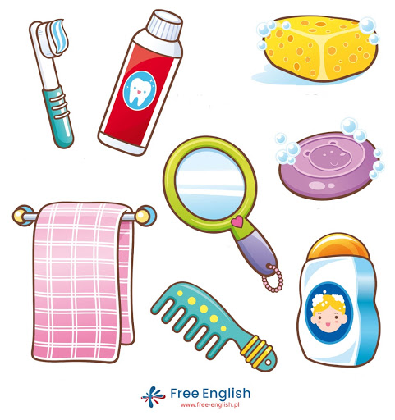\

* **Zamaluj farbami poniższy obrazek**

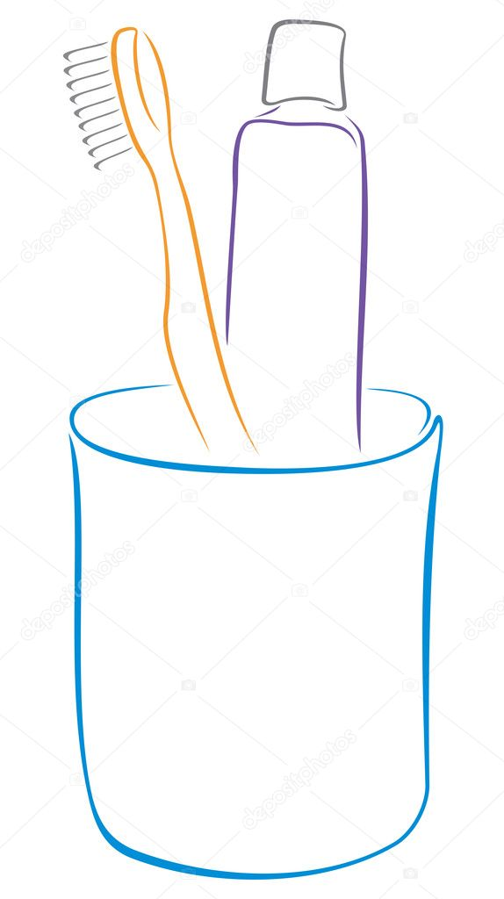

1. **„Zabawy ruchowe” – ćwiczenie gimnastyczne**

<https://www.youtube.com/watch?v=bzboHM5GUzg>

